**日本国花苑　施設使用許可申請書**

利用規約

1. 私たちは、日本国花苑の下記施設の使用にあたり、井川町の指示を遵守します。
2. 私たちは、本施設の特徴や危険性を理解した上で、最善の注意を払い利用します。本施設における怪我、事故、私物の紛失や破損などのトラブルについては、井川町に責任がないことを確認し、損害賠償等の一切の請求は行いません。また、夜間に管理者がいないことを了承します。
3. 施設の器物等を破損した場合は、直ちに管理者に連絡し、井川町の指示に従います。井川町から原状回復や損害賠償を求められた場合、その内容や金額に意義を述べません。
4. 理由の如何を問わず、井川町に施設の利用を求められた場合は直ちに退場し、一切の意義を述べません。

以上、日本国花苑を利用するにあたり制約します。

また、同行者もこの誓約書の内容に従うことを保証します。

井川町長 様 申請日　　令和　　年　　月　　日

|  |  |  |  |  |  |  |
| --- | --- | --- | --- | --- | --- | --- |
| フリガナ |  | | | | 電話番号 | |
| 氏名 |  | | | | （　　　　） | |
| 住所 |  | | | | | |
|  | 車種/番号 | | / | | |
| 利用期間 | 令和　　年　　　　月　　日　　時から　　　　月　　日　　時まで | | | | | |
| 利用目的 | キャンプ　バーベキュー | | 利用人数　　　人 | | | テント数　　　張 |
| タープ数　　　張 |
| 利用施設 | キャンプ場 　 ファイヤーピット 　 定住促進センター野外テーブル | | | | | |

※ファイヤーピットの利用申請は当日先着であり、もし利用する場合は、裏面の注意事項を確認すること。

**ファイヤーピット利用規約**

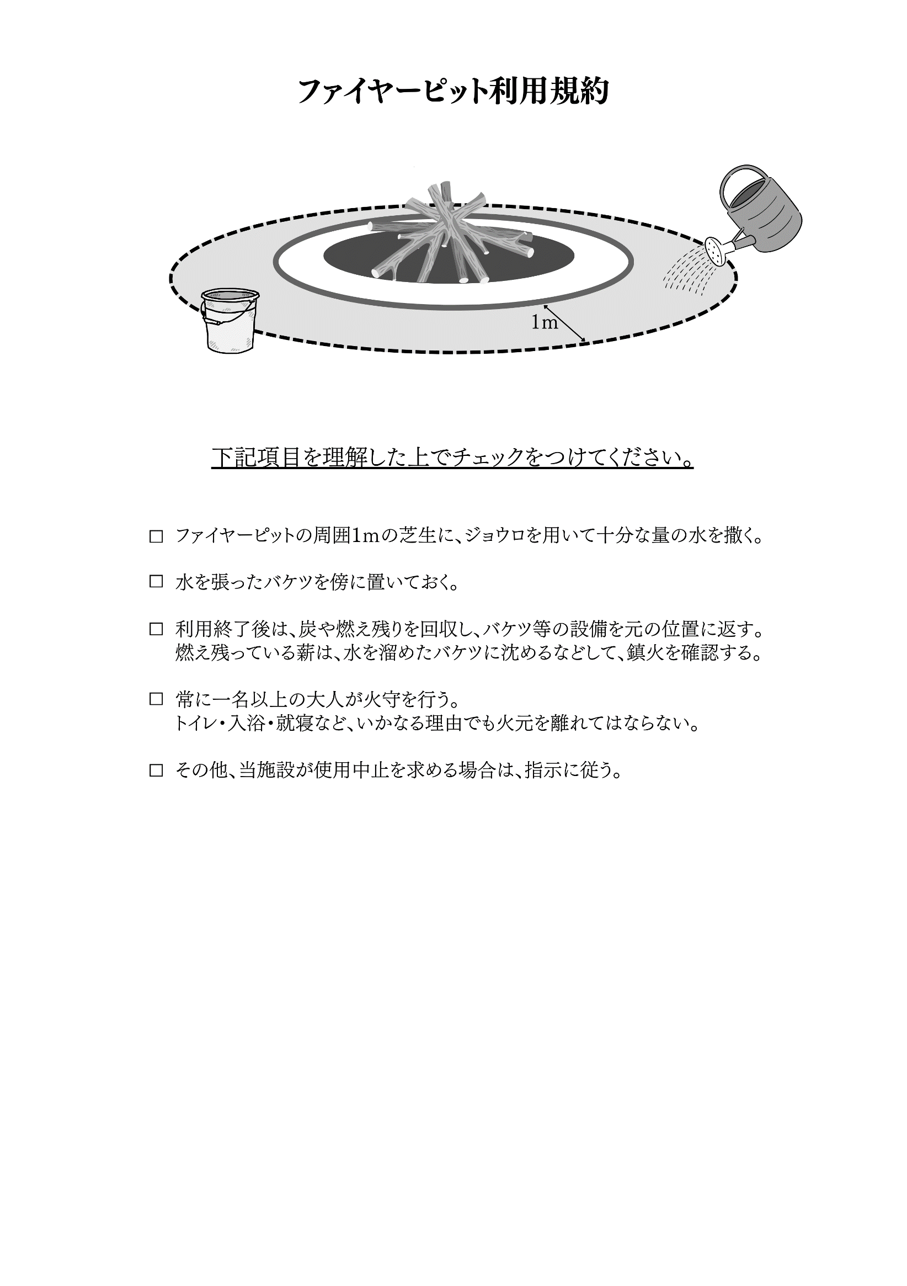

下記項目を理解した上でチェックをつけてください。

ファイヤーピットの周囲１mの芝生にジョウロを用いて十分な量の水を撒く。

水を張ったバケツは傍に置いておく。

利用終了後は、炭や燃え残りを回収し、バケツ等の設備を元の位置に返す。

燃え残っている薪は、水を溜めたバケツに沈めるなどして、鎮火を確認する。

常に一名以上の大人が火守を務める。

トイレ・入浴・就寝など、いかなる理由でも火元を離れてはならない。

その他、当施設が使用中止を求める場合は、指示に従う。